出國報告（出國類別：考察）

國立臺南藝術大學
應用藝術研究所 陶瓷組
師生赴陸聯展與學術分享報告

服務機關：國立臺南藝術大學
姓名職稱：張清淵副教授
派赴國家：中國大陸
出國期間：97年11月13日至11月22日
報告日期：97年12月5日

摘要

這次為期九天的短期大陸參訪之行，主要目的是陶瓷組全體師生應樂天陶社之邀，至景德鎮樂天與上海樂天作展出，其間於景德鎮市參觀認識當地陶瓷產業的歷史與發展。並於佈展事宜之後，移師至上海市參觀當地多處藝術社群發展與美術館，後至杭州中國美術學院作兩天參觀訪問與一場學術交流分享。
近年來陸續有幾次與對岸接觸的機會，雖然整體的藝術發展在城鄉之間落差盛大，但是每次去都為他們進步之快速而訝異不已，在兩岸文化各有特色跟所長，期待能有更多交流與接觸的機會，讓台灣學生能兼容並蓄學習成長，而激盪出更多精彩的火花，透過在大陸展出的機會來提供本組學生與畫廊有開始對話的平台。

目次

摘要…………………………………………………………………………………2

目的………………………………………………………………………………….4

過程………………………………………………………………………………….4

- 景德鎮樂天陶社 ………………………………………………………….4
二、上海樂天陶社參訪與當代藝術洗禮……………………………………10
三、杭州中國美術學院參訪…………………………………………………12

心得與檢討………………………………………………………………………….14

目的

這次為期九天的短期大陸參訪之行，主要目的是陶瓷組全體師生應樂天陶社之邀，至景德鎮樂天與上海樂天作師生作品展出，並於佈展事宜之後，移師至杭州美術學院作參觀與學術訪談。

過程
1.日期：97年11月13日～至11月22日
2.行程介紹：

一景德鎮樂天陶社 ---國立台南藝術大學應用藝術研究所 陶瓷組 聯展

景德鎮一直是中國歷史上最具盛名的陶瓷重鎮，整個城市裡有一半的人口從
事與陶瓷相關的事業為生，許多人家更是世世代代承襲先人的技術保存下來。
以往景德鎮處處是國營的大型瓷工廠，但隨著產業開放及大量機器生產之後，以大量人力為主的瓷工廠並無法適應新的變革而面臨倒閉，使得目前空有許多巨大廠房的閒置空間，一直到1995年在鄭禕老師率領著樂天陶社至景德鎮開新據點之後，景德鎮也注入了一股新生命，這樣閒置的廠房空間才慢慢轉換成新興藝術村。
景德鎮樂天位於曾為國營事業的雕塑磁場內，他是結合了教育、設計、藝廊、藝術家駐村等多元發展的私人陶瓷機構。在創辦人兼知名陶藝家鄭禕女士的極力推廣下，景德鎮樂天已經成為享譽國際的新興藝術家駐村中心，每年來此駐場的藝術家逾兩百餘人。除此之外景德鎮樂天也會定期舉辦許多國際性的展覽及藝術家的示範講座，甚至是陶瓷藝術市集等相關活動，附近學校的學生因此能有機會獲得很多新的交流跟學習的機會。南藝陶瓷組就是因此受邀至景德鎮樂天作展出。
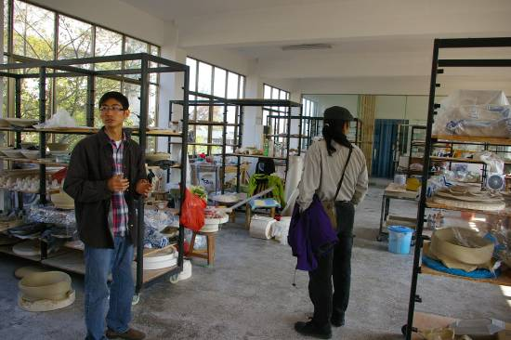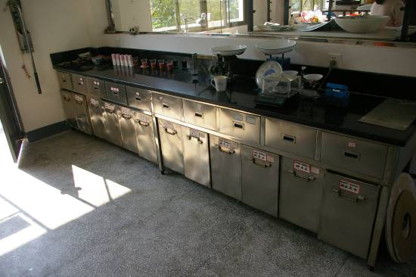
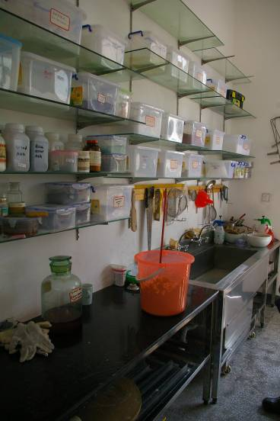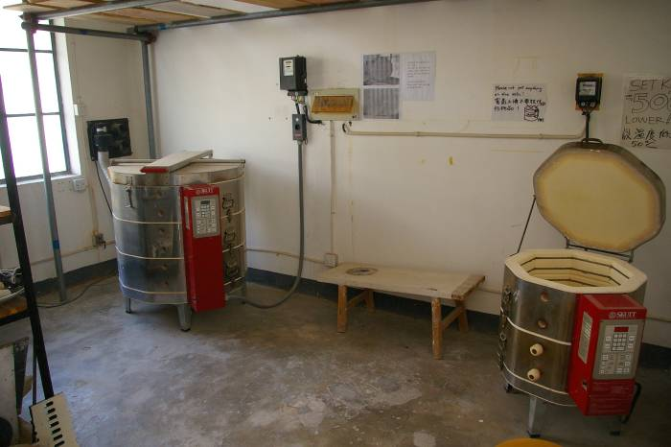
*景德鎮樂天工作室內部設備完善
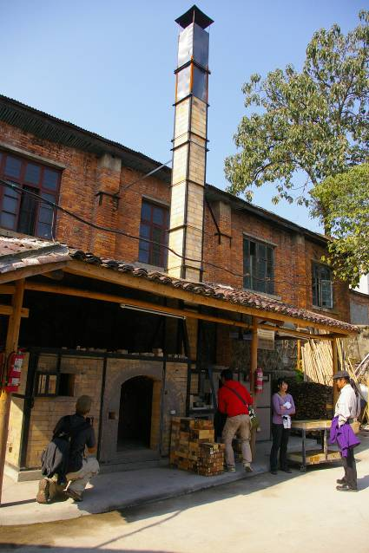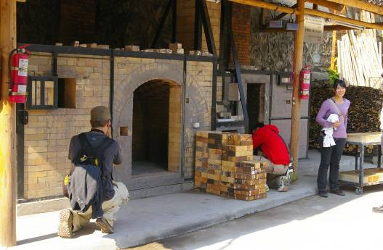
*位於戶外的無煙柴窯，由日本藝術家設計製作而成。
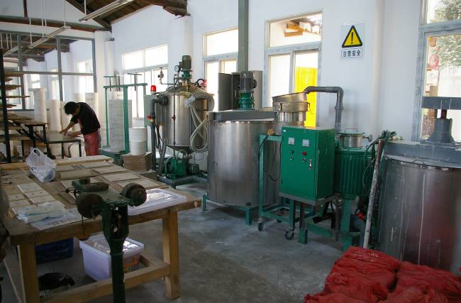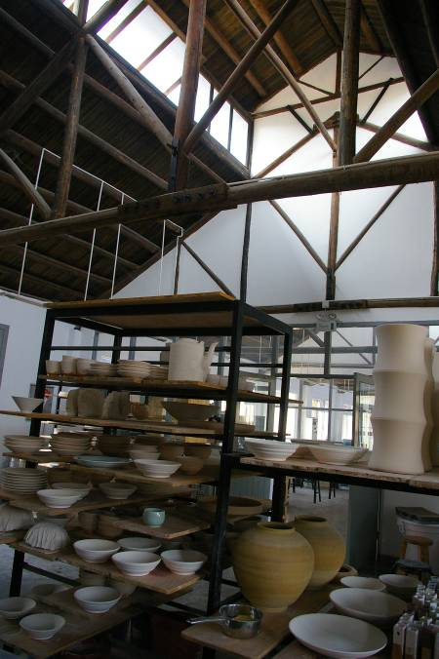
*工作室內部也兼有小型量產的設備，以利新產品的開發

這次的展覽中，包含了老師及歷屆學長姐和在校生共四十多件作品，以實用陶瓷或小型雕塑為主。儘管作品有著尺寸上的限制，但同學們依然渾身解數地想把作品發揮到淋漓盡致，來參觀的朋友到會場無一不目不轉睛嘖嘖稱奇，在展覽該週末所舉辦的學術演講中，由本人及徐永旭老師帶領著在校同學所做的作品介紹分享中，也獲得廣大的迴響跟鼓勵，許多已經在景德鎮陶瓷學院就讀的韓籍留學生，紛紛開始向我們打聽如何能有至台灣學習的機會。相較於中國一貫保有的傳統拘束的創作方式，南藝學生在多元自由的環境下創作思考，的確會使得作品有著更豐富極多樣的多面性，但景德鎮所保有的極優良的技術與傳統文化則是我們需要學習的地方。在景德鎮上隨處可見許多獨立製作的個體戶，依然以很傳統樸實的方式製作陶瓷，雖然可能有些不合時宜了，但是許多良好的中華文化就是這樣被老老實實的保存下來。在佈置展覽之餘，我們也參觀了許多傳統的陶瓷工廠跟古窯遺址，雖然很多陶瓷的文化與歷史都曾在課本中學習過，不過百聞不如一見，能夠親身到陶瓷古都景德鎮體驗幾千年來中國陶瓷文化著實十分難得，也對於那些製作傳統繪製陶瓷器青花的專家們的技術驚訝不已，真的非常有高興能有這次的機會。

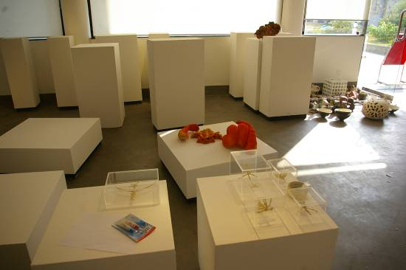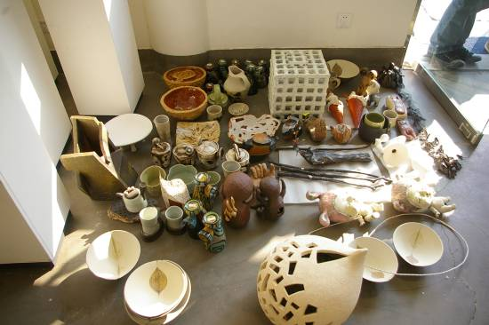
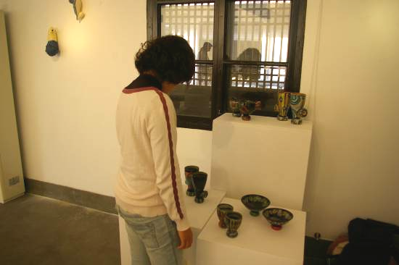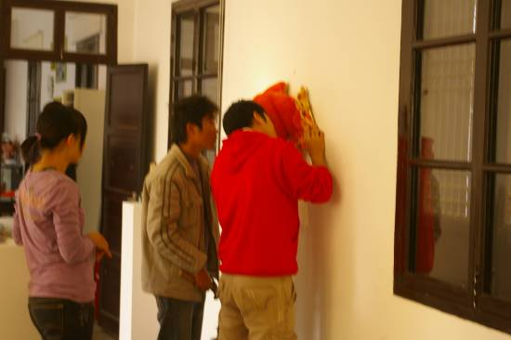
*南藝學生於藝廊的佈展實況
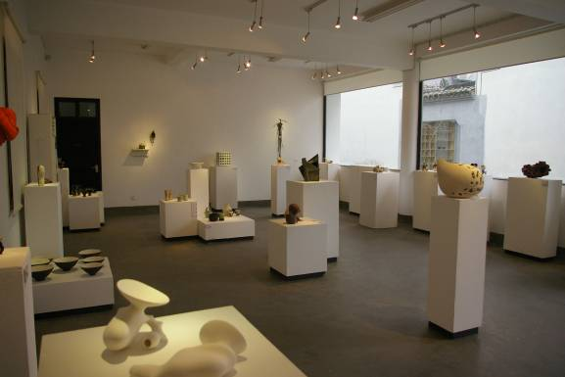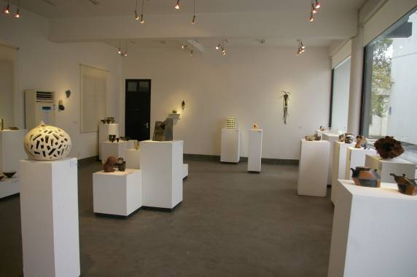
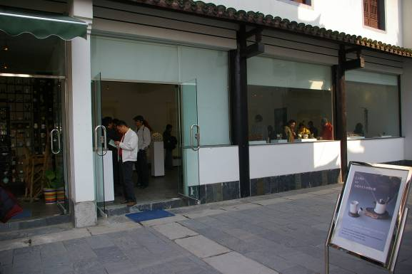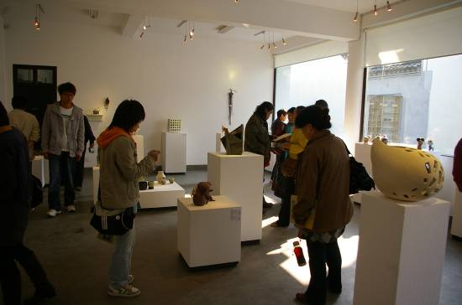
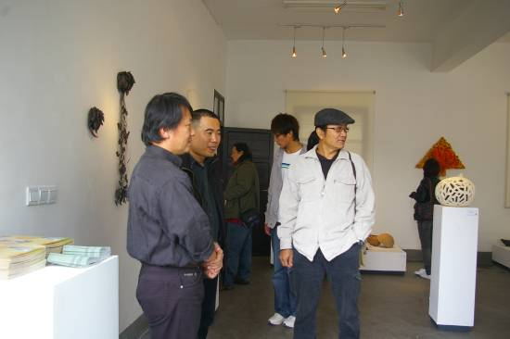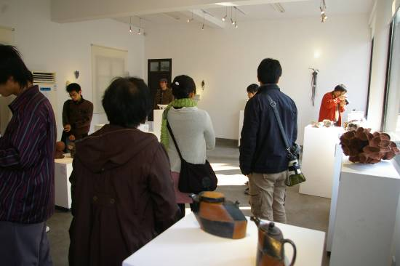
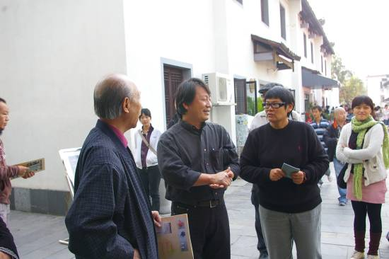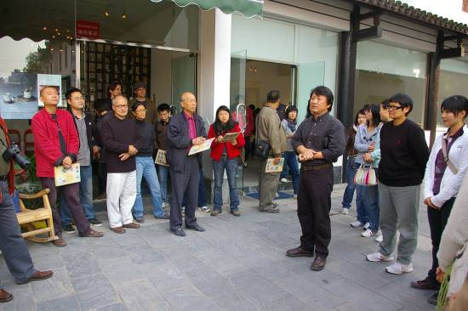
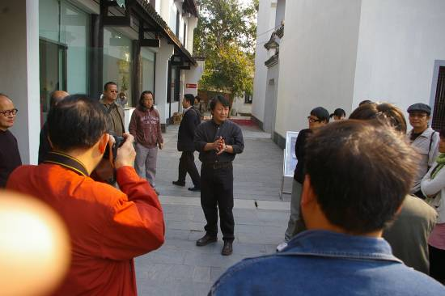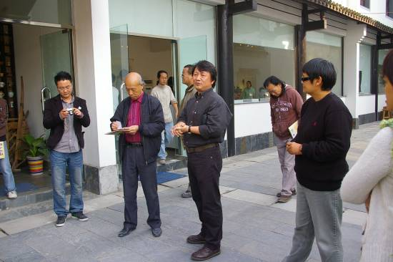
* 展覽實況與開幕
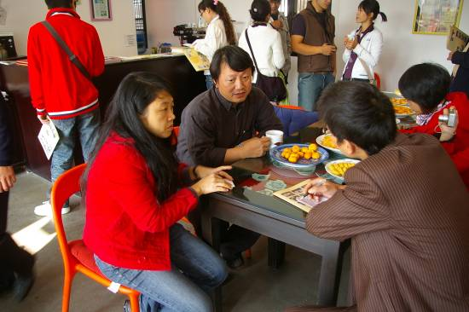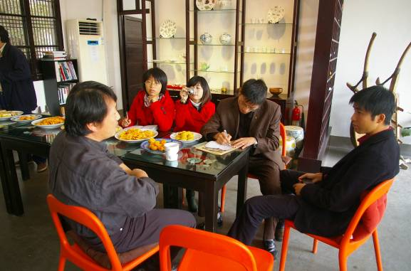
* 受報紙媒體採訪

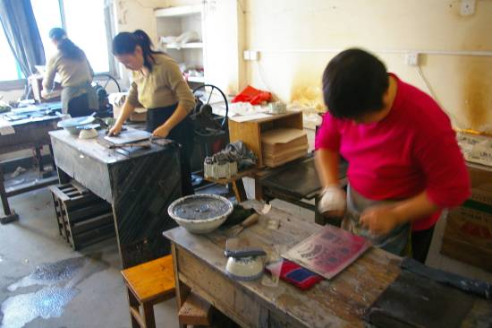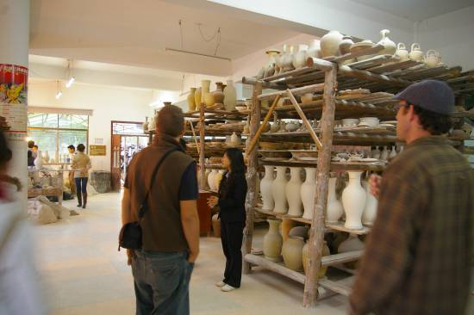
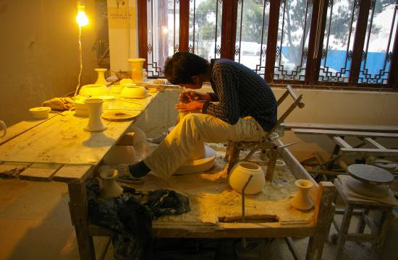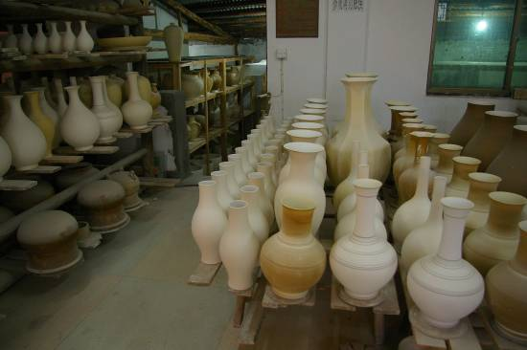
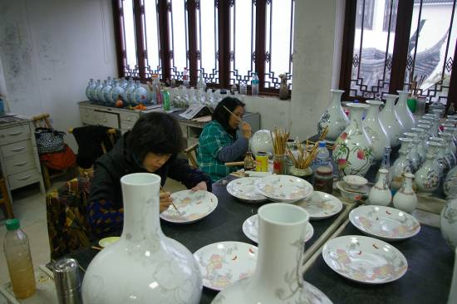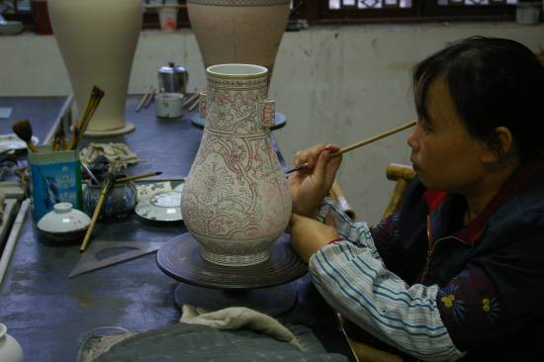
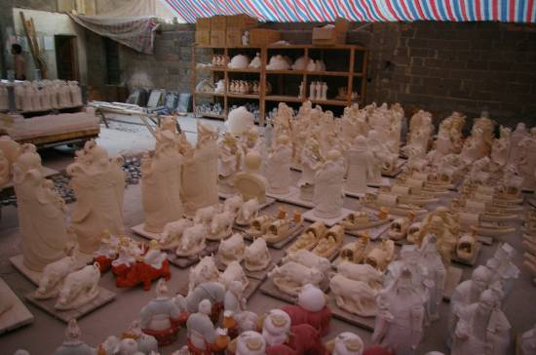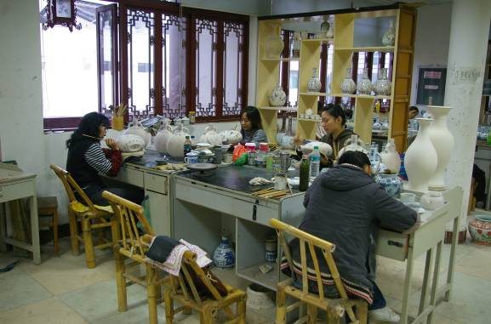
*景德鎮當地陶瓷產業工廠參訪

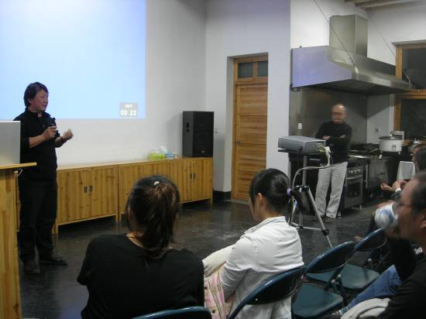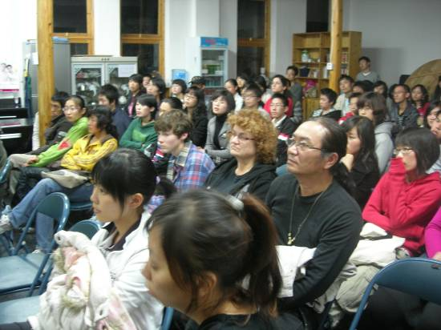
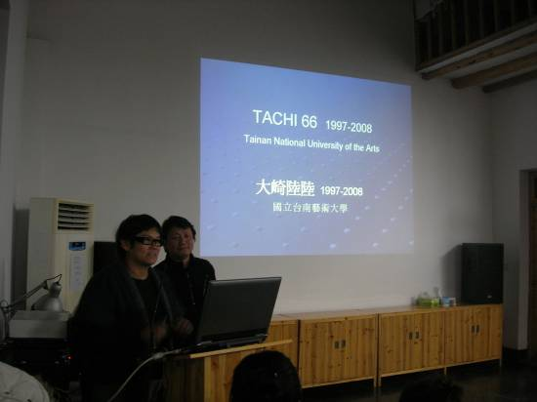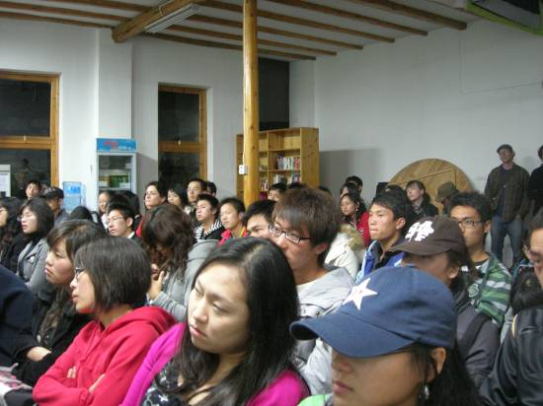
*景德鎮樂天陶社辦理南藝師生作品專題講座分享

關於樂天陶社

樂天陶社是由鄭禕女士創辦的私人陶瓷機構，目前在香港、北京、上海、景德鎮都有據點，是由於鄭禕女士自國外學成歸國後，發現中國的陶瓷缺仍舊停留在十分傳統保守的角度上，因此他希望藉著辦立這樣的機構能夠引進更多國際不同角度跟視野進入中國，也希望他能夠成為一個中國能向外交流得藝術平台，因此會定期舉辦很多國際性的展演跟講座，甚至是創意產業與陶瓷藝術的結合，此次南藝陶瓷組的師生作品於景德鎮展覽之後，會繼續到上海樂天進行展出。

二、上海樂天陶社參訪與當代藝術洗禮

上海一直為中國對外發展的主要窗口城市，目前在藝術區塊也具有相當好的發展，是僅次中國北京鼓勵當代藝術發生的城市，世界各地的藝術家鑑賞家紛紛聚集於此地。在旅途中我們在上海短期逗留並參觀許多新興藝廊，首先位於泰康路上的上海樂天陶社，具有兩間實體藝廊與陶藝教學教室，設備完善寬廣。泰康陸原為市中心較偏闢的路段，因為地價便宜許多藝術家慢慢聚集於此成立工作室，目前已經發展成一個小型完整的藝術商圈，許多個性小店或是藝術家工作室偷偷藏匿在巷弄之中，也不乏看到許多具有藝術家氣質的外國人在其中穿梭。目前在上海樂天所舉辦的展覽──『同舟共濟』，是與美國陶瓷年會NECEA一起合辦的展覽，有許多美國當代陶藝的大師作品在此展出，在這檔展覽結束之後，便是我們南藝陶瓷組的師生展覽。
在參訪期間甫為上海雙年展剛剛結束，雖然沒有配合到雙年展的展出時刻，但我們仍舊參觀了由陸蓉之老師策劃的當代藝術展──『夢蝶』，包含了亞洲許多新生代的年輕藝術家，作品樣貌多變而豐富，讓我們一飽眼福，其中還有我們畢業學姐葉怡利的錄像作品收錄其中。在中國兩大當代藝術的發生地，其一為北京七九八藝術特區，其二便是位於上海的莫干山路藝術特區。位於市郊的莫干山路，原為許多工廠的廠房，慢慢許多藝術家或畫廊因為租金便宜而在此聚集，而造就了今日莫干山路這特殊的藝術地段。置身在其中，單調的高樓廠房建築之中，確有著令人驚豔的藝術家作品展出，有種彷彿來到美國紐約雀兒喜藝術區的感覺。
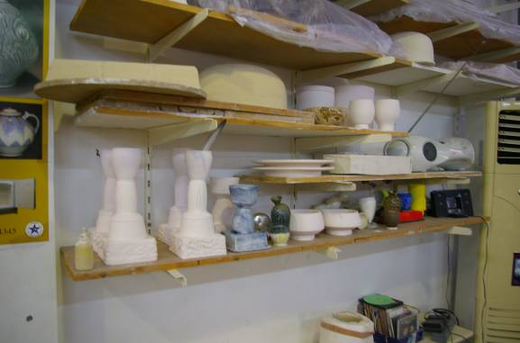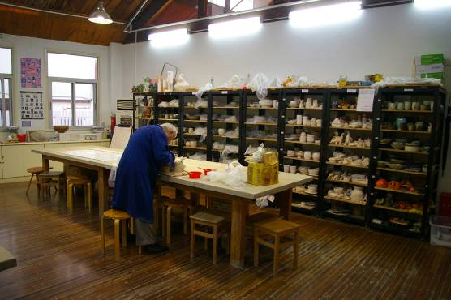
*上海樂天陶社

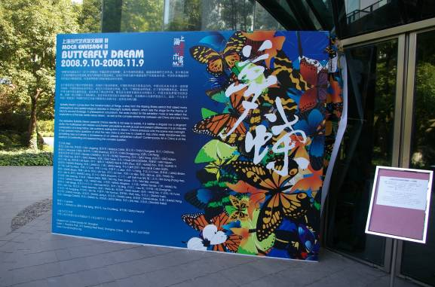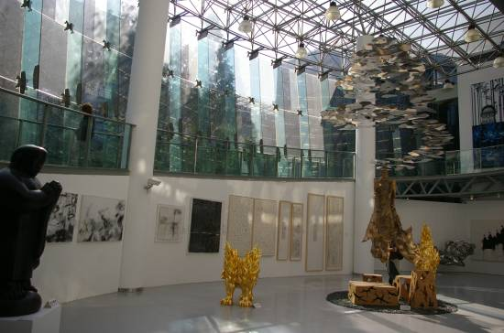
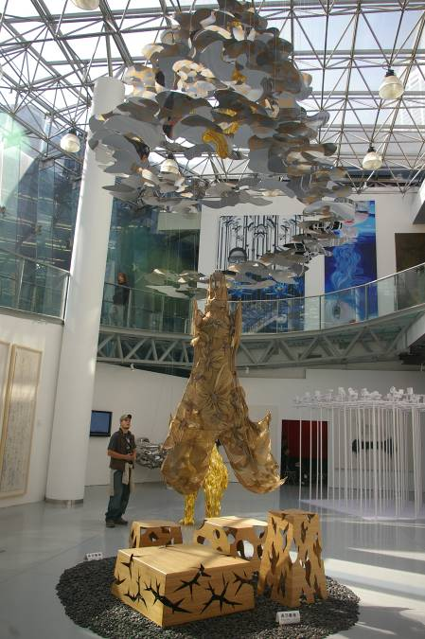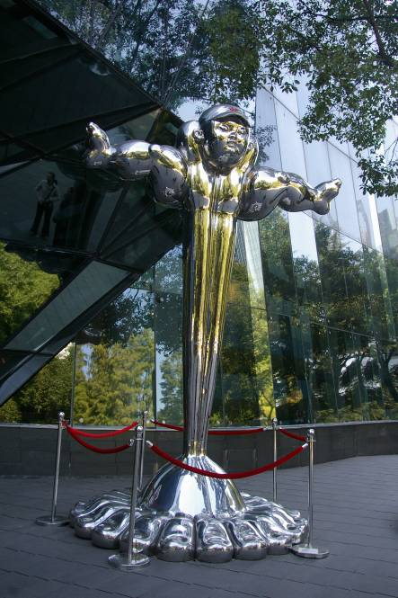
*當代藝術特展—夢蝶，於上海當代藝術館展出中

三、杭州中國美術學院參訪---兩岸學生的藝術討論與衝擊

結束了短暫的上海拜訪，我們又受中國美術學院之邀至杭州進行參訪。古諺說：「上有天堂，下有蘇杭」，在杭州這麼環境幽美景色宜人的城市中，自然而然讓人有許多的體悟跟感動，那中國最重要的美術學校設置於此就一點也不為過了。在此行參訪之中，本人積極的與對方介紹南藝陶瓷工作室，彼此學生也有極高的交流與互動。參訪中，讓我們更清楚瞭解彼此學校的教學理念、學生素質、工作環境與設備，並希望更近一步能有機會建立更多兩岸學生交流的機會，在為時一個半小時的演講中，南藝師生們分別介紹了自己的作品，也獲得許多讚賞跟討論，最後花費快三個小時才結束！
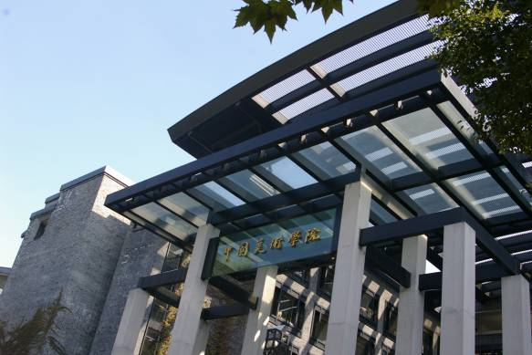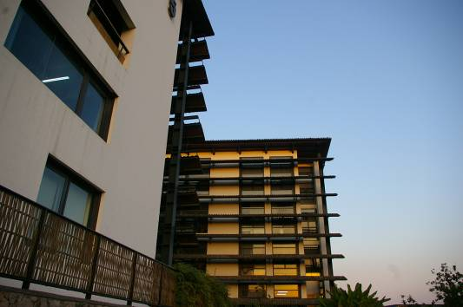
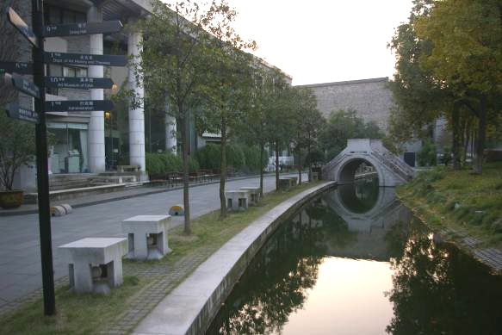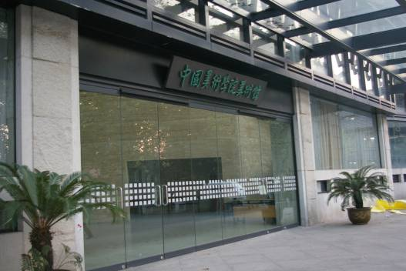
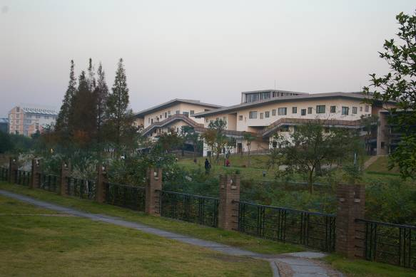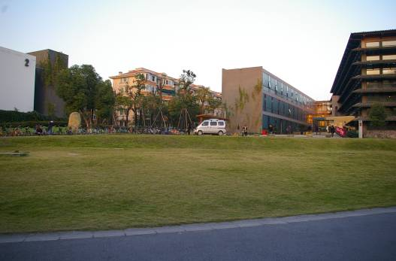
*中國美術學院優美的校區

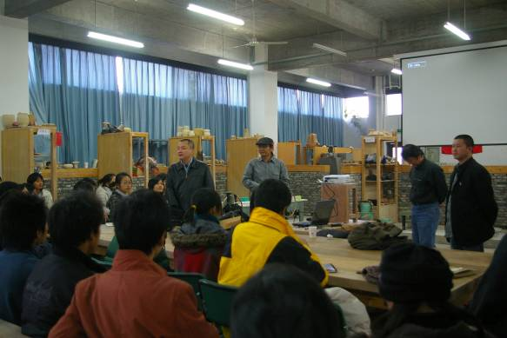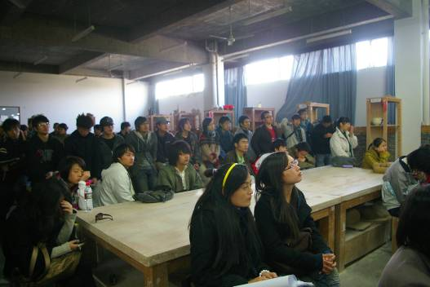
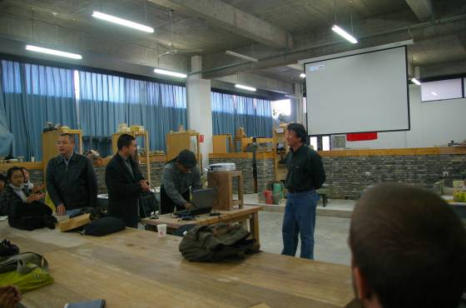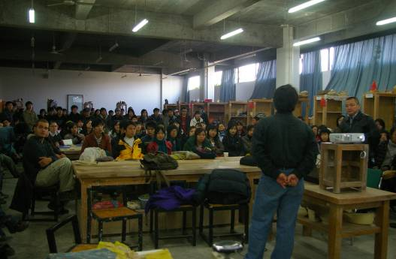
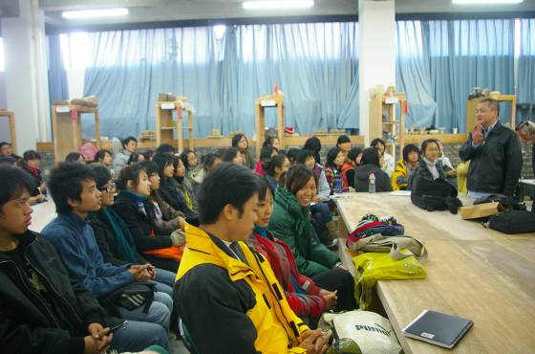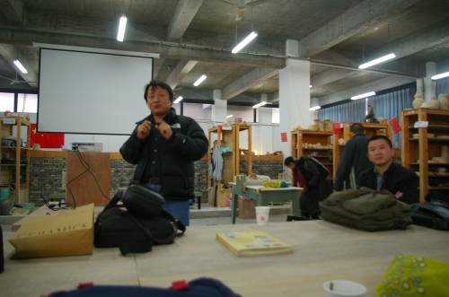
*全體師生於中國美術學院舉行演講交流

心得與檢討

這次南藝陶瓷組的師生聯展，在各方幫忙之下順利開幕了，並且有很大的迴響。近年來陸續有幾次與對岸接觸的機會，雖然整體的藝術發展在城鄉之間落差盛大，但是每次去都為他們進步之快速而訝異不已，在兩岸文化各有特色跟所長，期待能有更多交流與接觸的機會，讓台灣學生能兼容並蓄學習成長，而激盪出更多精彩的火花，透過在大陸展出的機會來提供本組學生與畫廊有開始對話的平台。

